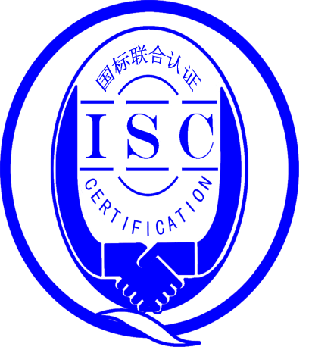

**测量管理体系**

**（****GB/T19022-2003/ISO10012:2003）**

**监督审核报告**

认 证 企 业：**沙钢集团安阳永兴特钢有限公司**

编 号：0013-2018-2021

审核类型：年度监督审核

编号：0013-2018-2021

**监督审核报告**

**一、基本情况**

|  |  |  |  |
| --- | --- | --- | --- |
| 企业名称 | 沙钢集团安阳永兴特钢有限公司 | 企业联系人 | 吴金林 |
| 认证证书编号 | ISC-2018-0256 | 证书有效期 | 2023-05-30 0:00:00 |
| 监督审核次数 | 第三次监督审核 | 本次监督时间 | 2021年05月28日 |
| 监督审核员  姓名及确认号 | 黄金荣中认协评[2018]249号ISC[S]0062  王学武2020-M1MMS-1274875  尹彩侠2019-M1MMS-1274272  韩友道ISC-JSZJ-001 | 监督审核涉及的区域或部门 | 管理层/管理者代表  设备能源环保处、综合办公室、销售处、技术质量处（理化中心）、  轧钢厂 |

**二、监督审核内容**：

1.一年内违反法律法规或重大事故的情况：一年来，公司日常运行中生产、经营、安全、及管理方面比去年都有很大提升，企业制定了多项生产管理文件、制度，测量管理体系理念更加深入人心，企业未有违反法律、法规问题和产品质量问题的投诉或重大质量事故发生。公司一年来重点做了以下工作：

1.1 为有效评价公司测量管理体系认证后一年以来运行情况，在沙钢集团安阳永兴特钢有限公司现场审核中，审核组分三个组先、后抽样检查了涉及公司测量体系内的管理、生产、质量和环境等方面的4个职能部门和生产部门 。覆盖了GB/T 19022-2003标准相关要素和体系涉及的主要范围。一年来企业重点关注原材料检验、产品出厂检验等测量过程及测量设备量值溯源。企业测量设备按照检定/校准计划送到有资质的检定/校准机构检定/校准。对校准后的测量设备进行验证。对关键测量过程进行不确定度评定、有效性确认。对关键测量过程应用统计技术按照规定的监视周期进行监视与统计。

1.2公司领导层重视测量管理体系各项工作，配备完善了相关资源和设备。企业根据测量体系质量方针，编制下发了2021年测量体系质量目标，共6条，目标可测量。各部门进行了分解，每月检查质量目标完成情况，列入公司绩效考核。1月到4月份质量目标全部完成。沙钢集团安阳永兴特钢有限公司测量管理体系的符合性、有效性及持续改进，符合GB/T 19022-2003标准要求，公司测量管理体系正常有序运行，较好地满足了公司可持续发展的需要。企业效益逐年提高。

2.内部审核和管理评审的情况：

2.1公司于2021年4月26月27日组织了公司测量管理体系，内审分2个组，对公司2个部门和5分厂进行了审核，共开出了24个问题项，到目前为止问题项已全部完成整改。

2.2管理评审情况：企业于2021年5月5日开展了单体系管理评审，会议由公司副总经理杨武主持，由设备能源环保处汇报了体系运行情况。会议肯定了公司测量管理体系的充分性、有效性和适宜性。形成了管理评审报告

3.为持续改进而策划的活动的进展企业对识别的关键测量过程进行了持续的控制，企业铁含量测量过程为关键测量过程，测量过程识别、测量设备配备、检定/校准、验证，测量过程有效性确认，测量不确定度评定、测量过程控制和监视满足要求。企业没有新增关键测量过程。

a)计量要求的导出和验证：查铁含量测量过程，计量要求导出方法正确，验证满足测量过程要求。祥见附件《计量要求导出及验证记录表》

b)测量不确定评定：查铁含量测量过程，测量不确定度评定正确。祥见附件《测量不确定度评定》

c)有效性确认：查铁含量测量过程有效性确认，满足要求。祥见附件《测量过程有效性确认》

d)测量过程的控制：查铁含量计量测量过程，编制了控制规范，对测量人员、测量设备、测量环境进行控制，满足要求。

e)测量过程的监视：查铁含量测量过程，采用统计技术进行控制和监视测量过程。祥见《测量过程监视记录》

f)测量设备的溯源：公司未建最高计量标准，企业测量设备设备能源环保处负责组织委外检定/校准。公司测量设备委托安阳市殷都区质量计量检测中心、张家港市检验检测中心等等检定/校准。抽查9台测量设备检定/校准证书，溯源满足要求。祥见《测量设备溯源检查表》

4.能源管理情况：企业消耗能源主要有：动力煤、焦炭、电力、水、柴油 ，2020年共消耗116万吨标准煤，企业编制了《能源管理网络图》及能源基准标杆管理办法、水的供给和试用管理办法、蒸汽使用管理规定等能源计量管理制度，设备能源环保处负责全厂能源管理。进出用能单位应配 11台（件），实配11台（件）；进出主要次级用能单位应配123台（件），实配123台（件）；进出主要用能设备（单元）应配407台（件），实配402台（件）；配备率满足要求；查进出用能单位配备的编号为Q01242-6KL电子汽车衡等测量设备2020年12月08日经安阳市殷都区质量计量检测中心检定，精度级,查进出次级用能单位编号为09036料斗秤等测量设备于2021年4月23日检定，精度0.5级，查重点耗能设备编号为C1097喷吹罐秤 2021年01月30日检定，精度0.5级，满足要求。 能源测量设备配备精度等级及检定/校准均满足要求。企业能源数据每日由各使用单位通过能源监测系统平台上报，设备能源环保处每日平衡分析，对重要的能源数据能定期进行监视核查，能源计量管理满足GB17167要求。

5.对认证审核时提出的的不符合项的纠正措施情况：

5.1 2020年监督审核未开具不符合项。

6.对投诉的处理情况：

公司目前尚未接到客户在产品质量、物料交接、能源、安全、现场管理等方面的投诉和纠纷。

1. 测量管理体系在实现获证客户目标方面的有效性及持续的运作控制情况：

企业根据测量体系质量方针，编制下发了2021年测量体系质量目标，共6条，目标可测量。各部门进行了分解，每月检查质量目标完成情况，列入公司绩效考核。1月到4月份质量目标全部完成。。进一步满足顾客、质量、服务等方面的要求，符合GB/T 19022-2003标准要求。使其更具有动态性和适宜性、有效性及对持续运作的控制。

8.对企业组织任何变更的审核

企业营业执照未发生变化。企业组织机构于2021.3.8进行了变更。撤销经营处，设立销售处、供应处，查：企业测量体系机构图和相关文件未更新，要求企业整改。

标志的使用和（或）任何其他对认证资格引用的情况：

9.公司对标志的使用，符合相关标准和规定。公司测量管理体系认证证书用于：招投标和企业形象宣传。

10.本次审核未发现一般不符合项 ，未发现严重或系统性的不符合情况。

三、监督审核结论意见(含需要说明的事项):

通过2021年5月28日，对沙钢集团安阳永兴特钢有限公司监督审核.验证了公司在去年一年内，测量管理体系运作情况，公司领导重视体系运行和管理，体系文件得到有效实施，关键测量过程受控、监视方法正确有效，重要测量人员能力受控，测量设备、测量环境、测量软件、测量记录及外部供方管理等各项工作管理规范，使公司测量体系持续满足顾客的测量要求。综上所述，审核组认为沙钢集团安阳永兴特钢有限公司测量管理体系，符合GB/T 19022-2003标准要求，对体系运行具有持续的有效性、符合性予以肯定。建议报请国标联合认证有限公司批准通过监督审核。

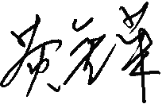

审核组组长（签字）： 日 期：2021.5.28

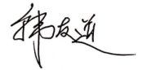e298d07a681d7207e5aed7b4efc239b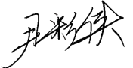审核组成员(签字)： 日 期：2021.5.28

北京国标联合认证有限公司(盖章) 日 期：